**Tableau Fundamentals**

In this track, you’ll learn how to use Tableau—one of the world’s most popular business intelligence tools. Best of all, there’s no prior experience required. With its user-friendly drag-and-drop functionality it can be used by everyone to quickly clean, analyze, and visualize your team’s data. Through hands-on exercises, you'll learn how to organize and analyze data, create presentation-ready visualizations, build insightful dashboards, and apply analytics to worksheets. You’ll then ramp up your skills by learning how to use data connectors to combine and prepare datasets and manage data properties. By the end of the track, you'll be ready to pass Tableau’s Desktop Specialist certification and start applying your Tableau skills for your own analyses.

**Getting Started with Tableau**

You will get an understanding of Tableau's fundamental concepts and features: how to connect to data sources, use Tableau’s drag-and-drop interface, and create compelling visualizations. You will be explore an Airbnb dataset for the city of Amsterdam.

## 1. [1.] Connecting to data [verilere bağlanma]

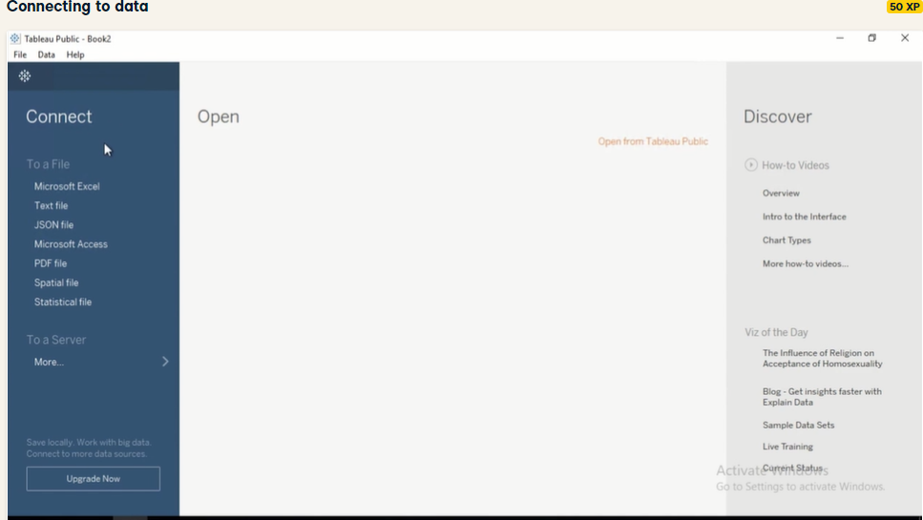

When opening Tableau, you land on the Start Page. [Tableau'yu açarken Başlangıç ​​Sayfasına gelirsiniz.] Before creating any visualization, you need to have some data available. [Herhangi bir görselleştirme oluşturmadan önce, bazı verilere sahip olmanız gerekir.] Let’s see how to connect to data sources using Tableau. [Tableau kullanarak veri kaynaklarına nasıl bağlanılacağını görelim.]

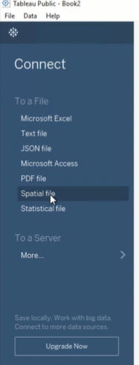

There are many data sources you can connect to with Tableau: here on the left, you can see the data sources that are available with Tableau Public. [Tableau ile bağlanabileceğiniz birçok veri kaynağı vardır: burada solda, Tableau Public ile kullanılabilen veri kaynaklarını görebilirsiniz.] The professional version of Tableau has a lot more data sources. [Tableau'nun profesyonel versiyonu çok daha fazla veri kaynağına sahiptir.] Throughout this course, we will use CSV files, so let’s see how to connect to those. [Bu kurs boyunca CSV dosyalarını kullanacağız, bu yüzden bunlara nasıl bağlanacağımızı görelim.]

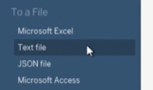

CSV means Comma Separated Values: it’s a text file where values are separated by commas. [CSV, Virgülle Ayrılmış Değerler anlamına gelir: değerlerin virgülle ayrıldığı bir metin dosyasıdır.] So let’s click on Text File here. [O halde buradaki Metin Dosyasına tıklayalım.]

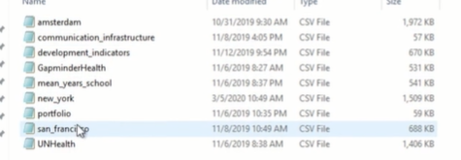

This takes you to our Data folder on the Desktop. [Bu sizi Masaüstündeki Veri klasörümüze götürür.] Let’s open the Airbnb San Francisco CSV. [Airbnb San Francisco CSV'yi açalım.]

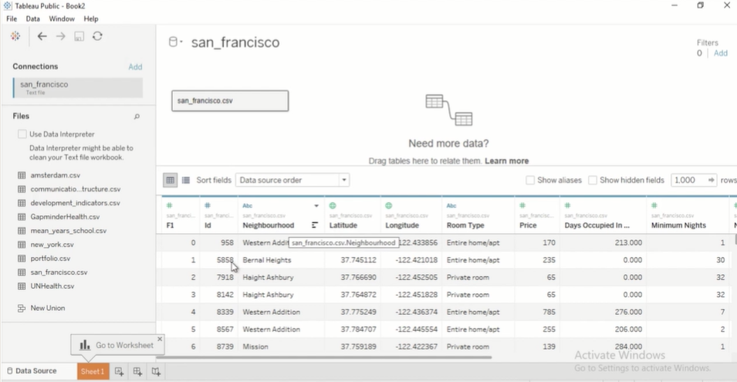

Tableau redirects us to the Data Source page. [Tableau bizi Veri Kaynağı sayfasına yönlendirir.] We can now preview our data. [Artık verilerimizi önizleyebiliriz.] Each row is a different Airbnb listing. [Her satır farklı bir Airbnb listesidir.] We have data about neighborhoods, location, room type, price, and so on. [Mahalleler, konum, oda tipi, fiyat vb. hakkında verilerimiz var.] If a column name is not ideal, we can change it by double clicking on it and editing. [Bir sütun adı ideal değilse, üzerine çift tıklayıp düzenleyerek değiştirebiliriz.] This will not change the column name in the original data source. [Bu, orijinal veri kaynağındaki sütun adını değiştirmez.] So let’s change “neighbourhood” to use the US spelling. [Öyleyse, ABD yazımını kullanmak için 'mahalleyi' değiştirelim.] Now say we actually prefer the UK one: we can revert changes using this button, which you will probably find handy throughout the course. [Şimdi, aslında Birleşik Krallık'ı tercih ettiğimizi varsayalım: Bu düğmeyi kullanarak, muhtemelen kurs boyunca kullanışlı bulacağınız değişiklikleri geri alabiliriz.]

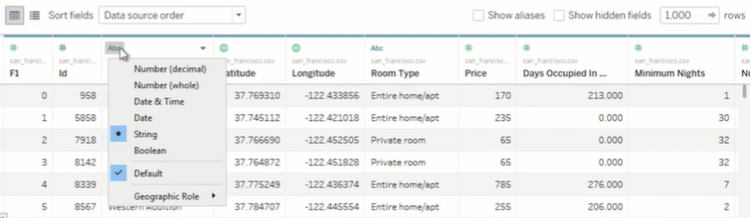

On top of the column names, icons indicate the data type. [Sütun adlarının üstünde simgeler veri türünü belirtir.] We have a number sign for numbers, a globe for locations, or Abc for text. [Sayılar için sayı işareti, konumlar için küre veya metin için Abc var.] Tableau is pretty good at guessing types, but it can make mistakes and it's good practice to review the types assigned. [Tableau türleri tahmin etmede oldukça iyidir, ancak hatalar yapabilir ve atanan türleri gözden geçirmek iyi bir uygulamadır.] You can always change these types if you want, by clicking the down arrow that appears as you hover over a column name. [Bir sütun adının üzerine geldiğinizde görünen aşağı oka tıklayarak bu türleri istediğiniz zaman değiştirebilirsiniz.]

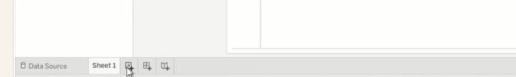

From here, you can also access the worksheet, which we will talk about in the next lesson; create a new one; or create dashboards and stories, which have a different interface and will be covered in the fourth chapter. [Bir sonraki derste bahsedeceğimiz çalışma yaprağına da buradan ulaşabilirsiniz; yeni bir tane oluşturun; veya farklı bir arayüze sahip olan ve dördüncü bölümde ele alınacak olan panolar ve hikayeler oluşturun.] OK, so now that you know how to load datasets I'm going to show you hot to load workbooks. [Tamam, artık veri kümelerini nasıl yükleyeceğinizi bildiğinize göre, size yüklenecek çalışma kitaplarını göstereceğim.] It's not much different than with any software, really. [Gerçekten herhangi bir yazılımdan çok farklı değil.] You load it like you would load something with Excel. [Excel ile bir şey yükler gibi yüklersiniz.] I'm going to show you two ways. [Size iki yol göstereceğim.] The first one is to do it from Tableau directly: you click File and Open. [Birincisi, doğrudan Tableau'dan yapmaktır: Dosya ve Aç'ı tıklarsınız.] And then you should be directed directly to the Workbooks folder. [Ardından doğrudan Çalışma Kitapları klasörüne yönlendirilmelisiniz.] If you're not, no fear: the Workbooks folder is pinned on top here, so you should have easy access to it. [Değilseniz, korkmanıza gerek yok: Çalışma Kitapları klasörü burada en üste sabitlenmiştir, bu nedenle ona kolayca erişebilmeniz gerekir.] So you can select your workbook here, and it's gonna load into Tableau. [Böylece çalışma kitabınızı buradan seçebilirsiniz ve o Tableau'ya yüklenecektir.] So that's one way to access it. [Yani ona erişmenin bir yolu bu.] The other way is to actually go on your Desktop. [Diğer yol, aslında Masaüstünüze gitmektir.] We added a shortcut to the Workbooks folder, so you can go there directly and double-click the Workbook from there. [Çalışma Kitapları klasörüne bir kısayol ekledik, böylece doğrudan oraya gidebilir ve oradan Çalışma Kitabına çift tıklayabilirsiniz.] And that's all there is to it. [Ve hepsi bu kadar.]

## 2. [2.] Let's practice! [Hadi pratik yapalım!]